참고자료

<https://www.instructables.com/id/Native-Hadoop-260-Build-on-Pi/>

라즈베리파이 B/B+ 에 Hadoop source compiling 하는법

1. Rasbian 을 설치
2. Rasberry Pi b 패키지 설치

|  |
| --- |
| sudo apt-get update && sudo apt-get upgrade -y && sudo apt-get install -y maven build-essential autoconf automake libtool cmake zlib1g-dev pkg-config libssl-dev libfuse-dev libsnappy-dev libsnappy-java libbz2-dev oracle-java8-jdk subversion |

$ sudo update-alternatives –config java

Oracle Java 8에 해당되는 것을 선택

Oracle 에서 직접 다운을 받은다음 풀어서 옮기고 PATH 에 java binary 파일이 2.있는곳으로 등록

1. Protocol buffers 를 설치 (v 2.5으로)

Protobuf-2.5.0.tar.gz를 찾아서 다운로드

|  |
| --- |
| $ wget https://github.com/protocolbuffers/protobuf/releases/download/v2.5.0/protobuf-2.5.0.tar.gz  tar xzvf protobuf-2.5.0.tar.gz  $ sudo chown -R pi protobuf-2.5.0/ # Compiling and installing the protobuf will take around 40 minutes.  $ cd protobuf-2.5.0  $ ./configure --prefix=/usr  $ make  $ make check  $ sudo make install |

1. ARMHF를 패치하라고 하는데 해당 파일이 없고 버전이 달라서 skip

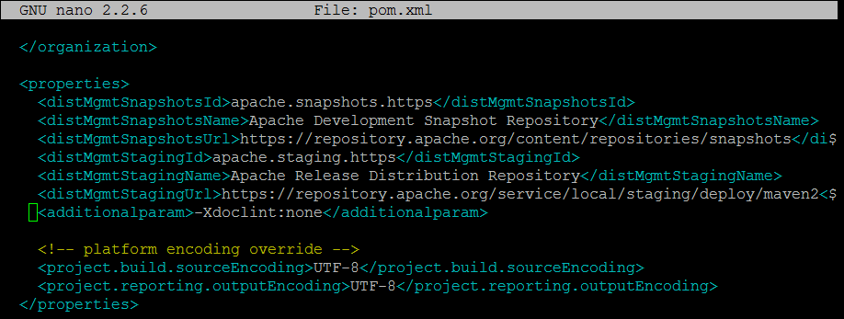

위의 그림처럼

<additionalparam>-Xdoclint:none</additionalparam> 저장함

1. Native Hadoop 컴파일

|  |
| --- |
| $ sudo mvn package -Pdist,native -DskipTests -Dtar |